DcoD LE MONDE

Chaque mois, un sujet lié à l’actualité des droits humains ou à l’évolution de nos sociétés, à discuter dans votre groupe Amnesty

SEPTEMBRE – Catalogue de l’expo #JESUISHUMAIN
____________________________________________________________________________

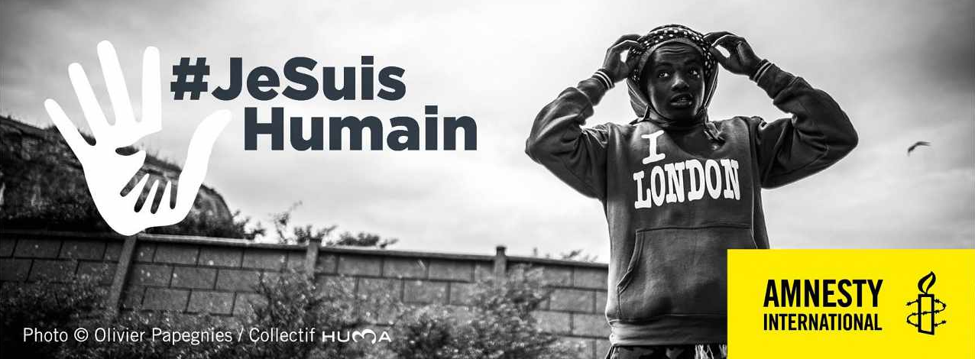

Chaque groupe reçoit 5 à 8 exemplaires du catalogue de l’exposition photographique #JESUISHUMAIN pour distribution aux participants à la réunion mensuelle.

C’est l’occasion de faire connaissance avec les photos de cette exposition, de capter la réalité de quelques réfugiés à travers les situations révélées par les photos; c’est se rendre compte à travers de superbes photos de la capacité de ces hommes, femmes, enfants à rebondir comme acteurs de leur vie au-delà des situations atroces qu’ils ont vécues, que ce soit dans leur pays ou lors de leur trajet jusqu’en Europe (cfr le DcoD de juin).

Quelques propositions…

Après distribution du catalogue, prévoir un moment de découverte personnelle des photos, des textes, et ensuite, au choix :

- Chacun choisit une photo qui l’ a touché et explique la situation de la photo et l’émotion que cette photo a suscitée
- Comment faire pour que ces photos puissent appuyer la déconstruction des préjugés (cfr livret “N’importequoi !”)
- Chacun choisit une des personnes présentées (Amer, Rand, Yara, Bassel, Abdalla, Gailan, Hussein, Chinara) et la présente aux autres via les photos
- Échanges entre les participants autour de ce qui les a frappés, les émotions que les photos ont suscitées, les questions...

Quelles conclusions tirer ensemble relatives à la campagne #JESUISHUMAIN-E ? Quelles suites possibles dans le groupe ? Installer l’expo en 2018 ? Utiliser le catalogue ou l’expo virtuelle en ligne lors d’animations extérieures ?...

L’expo est disponible pour les groupes Amnesty dès janvier 2018. Sa version digitale est ici : https://jesuishumain.be

